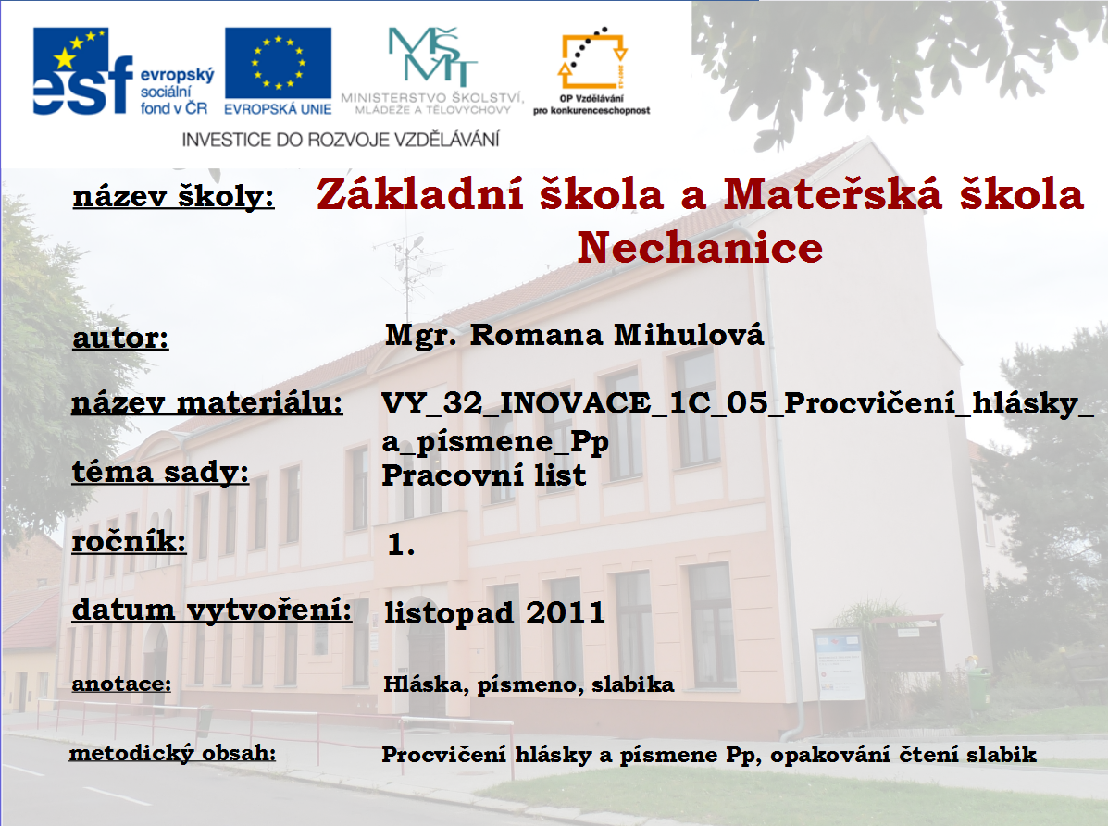

Procvičení hlásky a písmene P,p
(pracovní list)

P,p

Vyhledej všechna P,p
Na podzim nám listí padá,
je ho plná zahrada.
Péťa všechno pilně shrabe,
čeká jen, až opadá.

*Vytleskej a vyznač slabiky, označ všechna P,p

poleno papoušek penál

pusa
pytel
pila

Spoj stejné slabiky
pa pá PE
pe pi PU
pi po PÍ
po pa PÁ
pu pí PA
pá pe PI
pí pu PO

? Vylušti slova
u
a
p
s
a
p
l
i

_________________ _________________
Použité zdroje:
Sdílené obrázky z kolekce programu MS Office 2010

